‘ 整本书阅读交流”：特点与教学策略

浙江师范大学杭州幼儿师范学院 郑飞艺

整本书阅读教学活动组织的一种基本形态 学生一开始的读法是：逐章地读读、译译、背背、可称之为“读书会”．一般是以班级或小组为单 写写(写读书笔记。即写下自己最初的阅读反
位，在选择书籍后。每个成员先独立阅读，再分 | 应)。周老师在批改学生的读书笔记时。发现了
享交流个人对文本的反应．然后确定探究的议 | 很多意想不到的亮点。觉得有必要深入阅读。于
题，进行深入的探讨交流。阅读交流是读书会的 | 是提出了供学生讨论交流的话题：你读《论语》
关键活动，其主要内容是分享阅读的反应、讨论 | 时想到了什么?《论语》的局限性——最不赞同的
探究的议题。 | 一句：跨越两千五百年的对话——与孔子对
本文将探讨整本书阅读交流的特点．以及促 | 话 通过这些话题的交流，学生对《论语》越
进阅读交流有效开展的教学策略。 | 来越感兴趣．在自选内容的读书笔记写作中频频
 | 选择《论语)。新的阅读交流话题在读书笔记的
一、整本书阅读交流的特点 | 基础上又产生了：《论语》离我们的远与近；《论
阅读交流是学生阅读经验的分享．是每一个 | 语》中的智慧；半部《论语》能否治天下；《论语>
人聊天般地表达自己的思想与感情。读书会通过 | 在我们的语言中(《论语》中的成语或名句、<论
个人与文本以及成员之间的联系．帮助参与者扩 | 语)中语言流传原因之我见)；《论语》在我们的
展知识与思维的深广度．其阅读观的关键词是 | 血液中 ①
“互动建构”和“分享建构”：意义的建构基于阅 | 周老师提出的深入研读的话题均来自学生
读者和文本在特定阅读经验及背景中的相互作 | 的阅读成果与需要。由此我们至少可知：第一。
用：不同组别的阅读讨论能使阅读者在多样的背 | 交流讨论的话题可以从学生的阅读反应中获得：
景中建构文本的意义．阅读者群体的社会性互动 | 第二。交流话题随着阅读的深入可以不断生成。
有助于学生获得对文本的理解与欣赏。 | 阅读不是一个纯粹归纳的过程．读者具有预期的
(一)交流的话题源自学生需要 | 图式。阅读中预期图式被不断修改着。向着作品
阅读交流一般是围绕特定话题展开的．话题 | 呈现的结构发展。作为阅读学习者，学生阅读的
从何而来?教师预设．还是学生的需要?本文倡 | 过程是一个不断产生新的期待与需要的过程．由
导基于学生阅读需要的话题。 | 这些期待与需要可以生成新的研讨话题。
话题，是阅读研讨的内容．也是一个阅读理 | 如果为了培养“理想的读者”。教师认为需要
解的角度，讨论的话题最好由学生决定。那么如 | 对学生均衡地进行各方面的训练，有些话题也可
何了解学生的阅读需要以便生成话题呢?深圳南 | 以是预设给定的。在进行具体的阅读组织时，作
山实验学校周美英老师关于《论语》阅读交流的 | 品特性、阅读目的、学生特点、学习资源、学习环
教学组织经验值得借鉴。周老师组织学生阅读 | 境等都是影响话题设定的因素。如，若在文学阅
《论语》的初衷是：了解《论语》中到底讲了什么。 | 读时采用适用于经典学习的。模仿结构”。阅读

万方数据

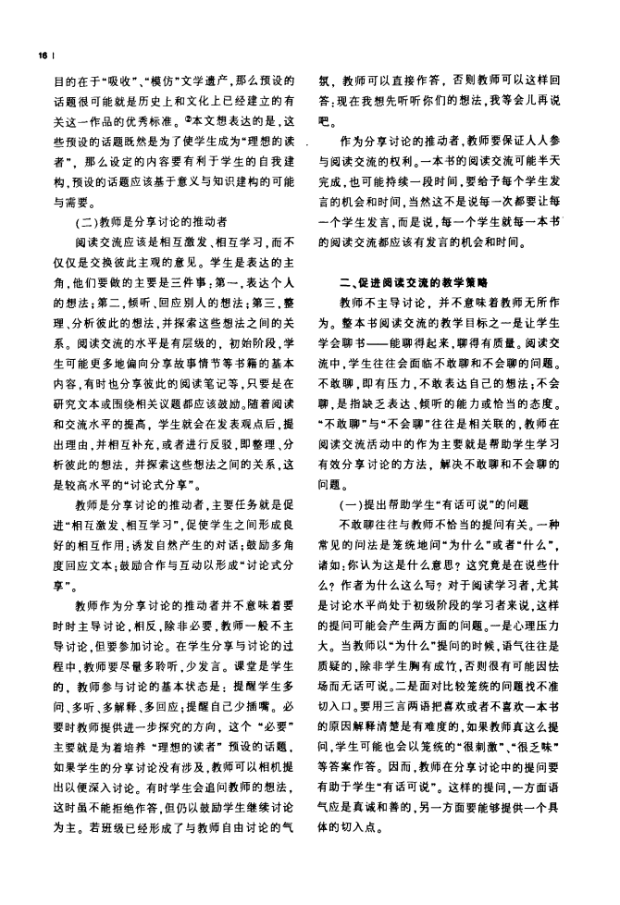目的在于“吸收”、“模仿”文学遗产，那么预设的 氛．教师可以直接作答，否则教师可以这样回

话题很可能就是历史上和文化上已经建立的有 答：现在我想先听听你们的想法，我等会儿再说

关这一作品的优秀标准。o本文想表达的是，这 吧。

些预设的话题既然是为了使学生成为。理想的读 作为分享讨论的推动者，教师要保证人人参

者”．那么设定的内容要有利于学生的自我建 与阅读交流的权利。一本书的阅读交流可能半天

构．预设的话题应该基于意义与知识建构的可能 完成．也可能持续一段时间，要给予每个学生发

与需要。 言的机会和时间．当然这不是说每一次都要让每

(二)教师是分享讨论的推动者 一个学生发言。而是说，每一个学生就每一本书

阅读交流应该是相互激发、相互学习．而不 的阅读交流都应该有发言的机会和时间。

仅仅是交换彼此主观的意见。学生是表达的主

角。他们要做的主要是三件事：第一。表达个人 二、促进阅读交流的教学策略

的想法；第二。倾听、回应别人的想法：第三，整 教师不主导讨论．并不意味着教师无所作

理、分析彼此的想法．并探索这些想法之间的关 为。整本书阅读交流的教学目标之一是让学生

系。阅读交流的水平是有层级的，初始阶段，学 学会聊书——能聊得起来，聊得有质量。阅读交

生可能更多地偏向分享故事情节等书籍的基本 流中，学生往往会面临不敢聊和不会聊的问题。

内容．有时也分享彼此的阅读笔记等，只要是在 不敢聊，即有压力，不敢表达自己的想法；不会

研究文本或围绕相关议题都应该鼓励。随着阅读 聊，是指缺乏表达、倾听的能力或恰当的态度。

和交流水平的提高。学生就会在发表观点后，提 。不敢聊”与“不会聊”往往是相关联的．教师在

出理由，并相互补充，或者进行反驳，即整理、分 阅读交流活动中的作为主要就是帮助学生学习

析彼此的想法。并探索这些想法之间的关系。这 有效分享讨论的方法。解决不敢聊和不会聊的

是较高水平的“讨论式分享”。 问题。

教师是分享讨论的推动者。主要任务就是促 (一)提出帮助学生“有话可说”的问题

进“相互激发、相互学习”。促使学生之间形成良 不敢聊往往与教师不恰当的提问有关。一种

好的相互作用：诱发自然产生的对话；鼓励多角 常见的问法是笼统地问。为什么”或者“什么”．

度回应文本：鼓励合作与互动以形成“讨论式分 诸如：你认为这是什么意思?这究竟是在说些什

享”。 么?作者为什么这么写?对于阅读学习者．尤其

教师作为分享讨论的推动者并不意味着要 是讨论水平尚处于初级阶段的学习者来说．这样

时时主导讨论。相反．除非必要，教师一般不主 的提问可能会产生两方面的问题。一是心理压力

导讨论。但要参加讨论。在学生分享与讨论的过 大。当教师以“为什么”提问的时候。语气往往是

程中。教师要尽量多聆听，少发言。课堂是学生 质疑的，除非学生胸有成竹：，否则很有可能因怯

的．教师参与讨论的基本状态是：提醒学生多 场而无话可说。二是面对比较笼统的问题找不准

问、多听、多解释、多回应；提醒自己少插嘴。必 切入口。要用三言两语把喜欢或者不喜欢一本书

要时教师提供进一步探究的方向，这个。必要” 的原因解释清楚是有难度的。如果教师真这么提

主要就是为着培养“理想的读者”预设的话题． 问，学生可能也会以笼统的。很刺激”、“很乏味。

如果学生的分享讨论没有涉及，教师可以相机提 等答案作答。因而，教师在分享讨论中的提问要

出以便深入讨论。有时学生会追问教师的想法， 有助于学生“有话可说”。这样的提问．一方面语

这时虽不能拒绝作答．但仍以鼓励学生继续讨论 气应是真诚和善的，另一方面要能够提供一个具

为主。若班级已经形成了与教师自由讨论的气 体的切入点。

万方数据

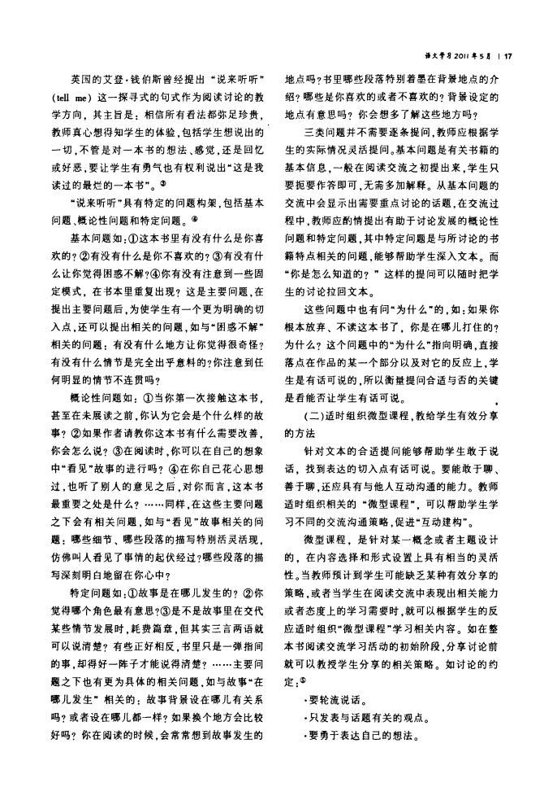雷文掌习201I卑5 a 17

英国的艾登．钱伯斯曾经提出“说来听听” | 地点吗?书里哪些段落特别着墨在背景地点的介
(tell me)这一探寻式的句式作为阅读讨论的教 | 绍?哪些是你喜欢的或者不喜欢的?背景设定的
学方向。其主旨是：相信所有看法都弥足珍贵， | 地点有意思吗?你会想多了解这些地方吗?
教师真心想得知学生的体验．包括学生想说出的 | 三类问题并不需要逐条提问．教师应根据学
一切．不管是对一本书的想法、感觉，还是回忆 | 生的实际情况灵活提问。基本问题是有关书籍的
或好恶。要让学生有勇气也有权利说出“这是我 | 基本信息．一般在阅读交流之初提出来，学生只
读过的最烂的一本书”。国 | 要扼要作答即可。无需多加解释。从基本问题的
“说来听听”具有特定的问题构架，包括基本 | 交流中会显示出需要重点讨论的话题。在交流过
问题、概论性问题和特定问题。回 | 程中．教师应酌情提出有助于讨论发展的概论性
基本问题如：①这本书里有没有什么是你喜 | 问题和特定问题．其中特定问题是与所讨论的书
欢的?②有没有什么是你不喜欢的?③有没有什 | 籍特点相关的问题，能够帮助学生深入文本。而
么让你觉得困惑不解?④你有没有注意到一些固 | “你是怎么知道的?”这样的提问可以随时把学
定模式，在书本里重复出现?这是主要问题，在 | 生的讨论拉回文本。
提出主要问题后．为使学生有一个更为明确的切 | 这些问题中也有问“为什么”的．如：如果你
入点．还可以提出相关的问题。如与“困惑不解” | 根本放弃、不读这本书了．你是在哪儿打住的?
相关的问题：有没有什么地方让你觉得很奇怪? | 为什么?这个问题中的“为什么”指向明确，直接
有没有什么情节是完全出乎意料的?你注意到任 | 落点在作品的某一个部分以及对它的反应上。学
何明显的情节不连贯吗? | 生是有话可说的．所以衡量提问合适与否的关键
概论性问题如：①当你第一次接触这本书， | 是看能否让学生有话可说。 | ．
甚至在未展读之前．你认为它会是个什么样的故 | (二)适时组织微型课程。教给学生有效分享
事?②如果作者请教你这本书有什么需要改善。 | 的方法
你会怎么说?③在阅读时，你可以在自己的想象 | 针对文本的合适提问能够帮助学生敢于说
中“看见”故事的进行吗?④在你自己花心思想 | 话。找到表达的切入点有话可说。要能敢于聊、
过，也听了别人的意见之后。对你而言，这本书 | 善于聊．还应具有与他人互动沟通的能力。教师
最重要之处是什么? 同样。在这些主要问题 | 适时组织相关的。微型课程”．可以帮助学生学
之下会有相关问题．如与“看见”故事相关的问 | 习不同的交流沟通策略，促进“互动建构”。
题：哪些细节、哪些段落的描写特别活灵活现， | 微型课程．是针对某一概念或者主题设计
仿佛叫人看见了事情的起伏经过?哪些段落的描 | 的．在内容选择和形式设置上具有相当的灵活
写深刻明白地留在你心中? | 性。当教师预计到学生可能缺乏某种有效分享的
特定问题如：①故事是在哪儿发生的?②你 | 策略．或者当学生在阅读交流中表现出相关能力
觉得哪个角色最有意思?③是不是故事里在交代 | 或者态度上的学习需要时．就可以根据学生的反
某些情节发展时。耗费篇章。但其实三言两语就 | 应适时组织“微型课程”学习相关内容。如在整
可以说清楚?有些正好相反。书里只是一弹指间 | 本书阅读交流学习活动的初始阶段．分享讨论前
的事。却得好一阵子才能说得清楚? 主要问 | 就可以教授学生分享的相关策略。如讨论的约
题之下也有更为具体的相关问题．如与故事“在 | 定：⑤
哪儿发生”相关的：故事背景设在哪儿有关系 | ·要轮流说话。
吗?或者设在哪儿都一样?如果换个地方会比较 | ·只发表与话题有关的观点。
好吗?你在阅读的时候。会常常想到故事发生的 | ·要勇于表达自己的想法。

万方数据

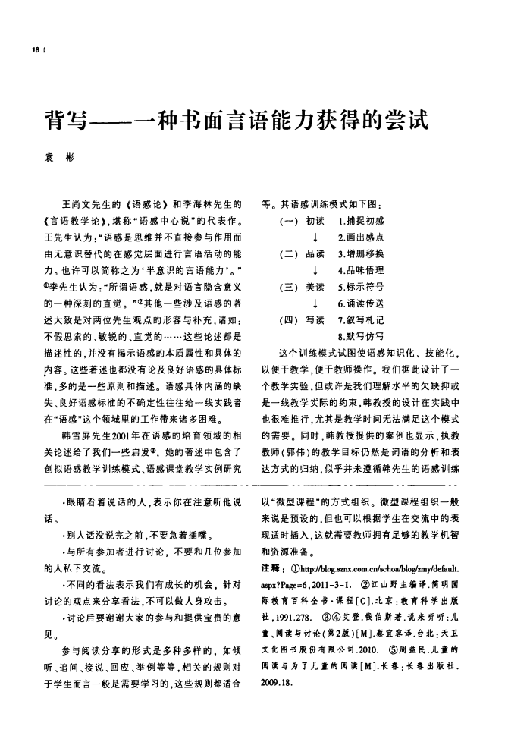18

背写——一种书面言舌1语昔百能笆 力获得的尝试

袁 彬

王尚文先生的《语感论>和李海林先生的 | 等。其语感训练模式如下图：
《言语教学论》，堪称“语感中心说”的代表作。 | (一)初读 | 1．捕捉初感
王先生认为：“语感是思维并不直接参与作用而 | J | 2．画出感点
由无意识替代的在感觉层面进行言语活动的能 | (二)品读 | 3．增删移换
力。也许可以简称之为‘半意识的言语能力’。” | l | 4．品味悟理
①李先生认为：“所谓语感．就是对语言隐含意义 | (三)美读 | 5．标示符号
的一种深刻的直觉。”②其他一些涉及语感的著 | i | 6．诵读传送
述大致是对两位先生观点的形容与补充．诸如： | (四)写读 | 7．叙写札记
不假思索的、敏锐的、直觉的 这些论述都是 |  | 8．默写仿写
描述性的．并没有揭示语感的本质属性和具体的 | 这个训练模式试图使语感知识化、技能化。
内容。这些著述也都没有论及良好语感的具体标 | 以便于教学．便于教师操作。我们据此设计了一
准。多的是一些原则和描述。语感具体内涵的缺 | 个教学实验．但或许是我们理解水平的欠缺抑或
失、良好语感标准的不确定性往往给一线实践者 | 是一线教学实际的约束．韩教授的设计在实践中
在“语感”这个领域里的工作带来诸多困难。 | 也很难推行．尤其是教学时间无法满足这个模式
韩雪屏先生2001年在语感的培育领域的相 | 的需要。同时，韩教授提供的案例也显示，执教
关论述给了我们一些启发④。她的著述中包含了 | 教师(郭伟)的教学目标仍然是词语的分析和表
创拟语感教学训练模式、语感课堂教学实例研究 | 达方式的归纳．似乎并未遵循韩先生的语感训练
·眼睛看着说话的人．表示你在注意听他说 | 以“微型课程”的方式组织。微型课程组织一般
话。 | 来说是预设的．但也可以根据学生在交流中的表
·别人话没说完之前，不要急着插嘴。 | 现适时插入．这就需要教师拥有足够的教学机智
·与所有参加者进行讨论．不要和几位参加 | 和资源准备。
的人私下交流。 | 注释：①http-．／／blog．8撇．corn．en／schoa／blog／zmy／default．
．不同的看法表示我们有成长的机会。针对 | aspx?Page=6．2011—3一I．②江山野主编译．简明国
讨论的观点来分享看法。不可以做人身攻击。 | 际教育百科全书·课程[C]．北京：教育科学出版
．讨论后要谢谢大家的参与和提供宝贵的意 | 社。1991．278． ③④艾登．钱伯斯著．说来听听：儿
见。 | 童、阅读与讨论(第2版)[M]．蔡宜容译．台北：天卫
参与阅读分享的形式是多种多样的．如倾 | 文化图书股份有限公司．2010． ⑤周益民．儿童的
听、追问、接说、回应、举例等等，相关的规则对 | 阅读与为了儿童的阅读[M]．长春：长春出版社．
于学生而言一般是需要学习的．这些规则都适合 | 20()9．】8．

